ANALISIS TEOLOGIS PERAN PENDETA DALAM
MEMBERIKAN PENDAMPINGAN PASTORAL BAGI
PENDERITA GANGGUAN MENTAL DI GEREJA TORAJA
MAMASA JEMAAT SAPANKALE,
KLASIS NOSU II
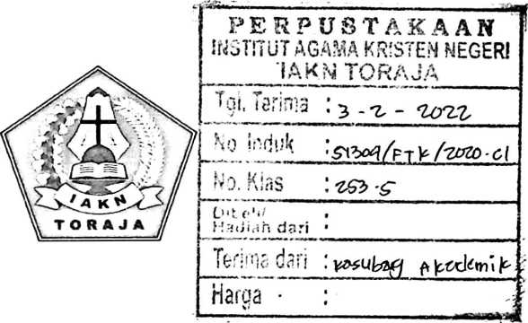
Skripsi
Diajukan kepada Institut Agama Kristen Negeri (IAKN) Toraja
untuk Memenuhi Persyaratan Memperoleh Gelar Sarjana Teologi (S.Th)
Oleh:
LIDIAWATI LIMBONG
2020164551
JURUSAN TEOLOGI KRISTEN
INSTITUT AGAMA KRISTEN NEGERI (IAKN) TORAJA
2020

Judul Skripsi | : Analisis Teologis Peran Pendeta dalam Memberikan  Pendampingan Pastoral bagi Penderita Gangguan  Mental di Gereja Toraja Mamasa Jemaat Sapankale,  Klasis Nosu II.
Ditulis oleh | : Lidiawati Limbong
NIRM | :2020164551

Jurusan
: Teologi Kristen
Setelah melalui proses pembimbingan oleh dosen pembimbing, maka
skripsi ini dinyatakan telah memenuhi persyaratan untuk mengikuti ujian skripsi
Institut Agama Kristen Negeri (IAKN) Toraja.
Mengkendek^ZDesember 2020
Dosen Pembimbing,
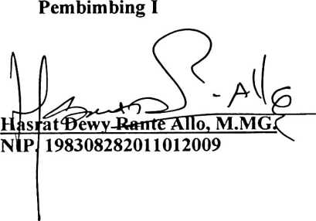

Sumiafi PutH Nafalia, M.Pd.
NIP. 199012292019032027
iii
HALAMAN PENGESAHAN
Judul Skripsi
Ditulis oleh
N1RM
Jurusan
Dosen Pembimbing
: Analisis Teologis Peran Pendeta dalam Memberikan
Pendampingan Pastoral bagi Penderita Gangguan
Mental di Gereja Toraja Mamasa Jemaat Sapankale,
Klasis Nosu II.
: Lidiawati Limbong
12020164551
: Teologi Kristen
: I. Hasrat Dewy Rante Allo, M.Mg
II. Sumiati Putri Natalia, M.Pd
Telah dipertahankan oleh penulis di hadapan Dosen Penguji Saijana (SI)
Institut Agama Kristen Negeri (IAKN) Toraja pada tanggal 12 Desember 2020.
Mengkendek, 16 Desember 2020
Dosen Penguji
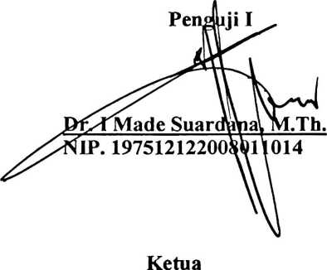
Panitia Ujian
Penguji n
Stephani Intan . Siallagan, M.Pd.
NIP.199209212019032021
Sekretaris

Darius, M.Th.
NIP.198811292019031014
Mariana Surpiati, S.Th.
NIP. 198203022009122005
Mengetahui,
Rektor IAKN Toraja
Dr. Joni Tapingku, M.Th.
NIP.196701242005011003

ABSTRAK
Lidiawati Limbong (2020164551) dengan judul skripsi: “Analisis Teologis
Peran Pendeta dalam Memberikan Pendampingan Pastoral bagi Penderita
Gangguan Mental di Gereja Toraja Mamasa Jemaat Sapankale, Klasis Nosu 11“
yang diajukan kepada Institut Agama Kristen Negeri (IAKN) Toraja.
Pemilihan topik ini dilatarbelakangi oleh adanya warga jemaat di Gereja
Toraja Mamasa Jemaat Sapankale, Klasis Nosu II yang menderita gangguan
mental, dalam hal ini mengalami depresi. Hal tersebut memperlihatkan pentingnya
peran pendeta untuk hadir memberikan perhatian kepada warga jemaat yang
berkebutuhan khusus tersebut (menderita gangguan mental) dengan melakukan
pendekatan-pendekatan yang dapat membuat mereka merasa lebih berguna,
dihargai dan tidak terpuruk dalam pergumulan yang mereka hadapi. Melihat
bahwa pendampingan baik kepada penderita maupun kepada keluarganya adalah
salah satu sarana pendekatan yang dapat dilakukan, maka tindakan yang tepat
diambil oleh pendeta adalah meningkatkan perannya sebagai gembala jemaat
dalam memberikan pendampingan pastoral bagi warga jemaat yang menderita
gangguan mental tersebut.
Hal itulah yang mendorong peneliti untuk menganalisis bagaimana peran
pendeta dalam memberikan pendampingan pastoral bagi penderita gangguan
mental di Gereja Toraja Mamasa, Jemaat Sapankale.
Untuk memperoleh data sehubungan dengan topik di atas, maka penulis
melakukan penelitian dengan pendekatan kualitatif yakni dalam bentuk
wawancara dan observasi.
Hasil wawancara dengan pendeta, majelis dan warga jemaat dalam hai ini
keluarga dari penderita gangguan mental di Jemaat Sapankale, observasi dan
analisis menunjukkan bahwa peran pendeta dalam memberikan pendampingan
pastoral bagi penderita gangguan jiwa di Jemaat Sapankale sudah berjalan dengan
baik, sejauh upaya yang dilakukan oleh pendeta.
Kata kunci: depresi, pendeta, pastoral.
v

